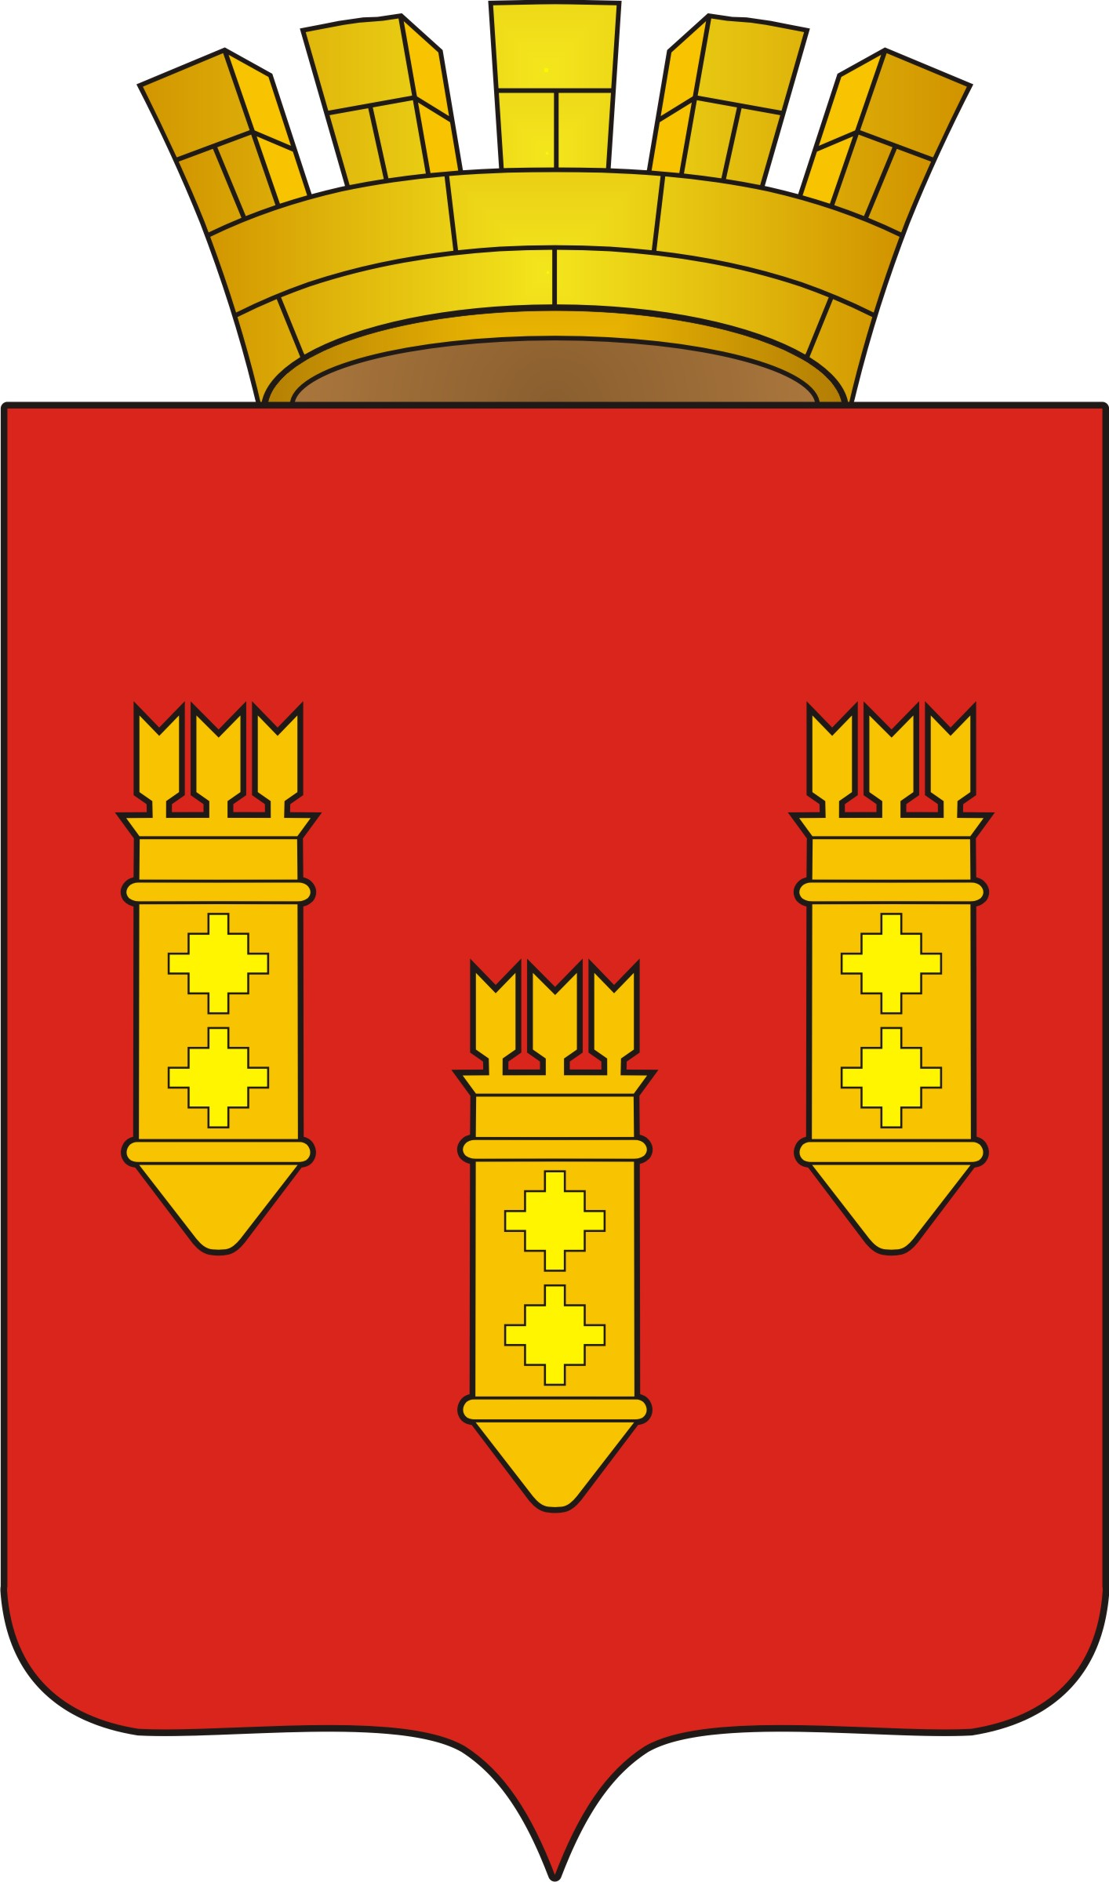

РЕШЕНИЕ
Собрания депутатов
города Алатыря

седьмого созыва

от «03» апреля 2023 г. № 33/35-7

О ходатайстве к присвоению
почетного звания «Заслуженный
работник физической культуры
и спорта Чувашской Республики»
Кичайкину И.Н., Малькову А.А.

В соответствии с ходатайством отдела образования и молодежной политики администрации города Алатыря Чувашской Республики от 29 марта 2023 г. № 316, Собрание депутатов города Алатыря седьмого созыва

РЕШИЛО:

Ходатайствовать перед Комиссией по государственным наградам при Главе Чувашской Республики о присвоении почетного звания «Заслуженный работник физической культуры и спорта Чувашской Республики»:
- Кичайкину Ивану Николаевичу, учителю физической культуры муниципального бюджетного общеобразовательного учреждения «Средняя общеобразовательная школа № 3» города Алатыря Чувашской Республики;
- Малькову Александру Анатольевичу, тренеру – преподавателю автономного образовательного учреждения дополнительного образования «Физкультурно-спортивный комплекс» города Алатыря Чувашской Республики.

Глава города Алатыря - председатель
Собрания депутатов города Алатыря
Чувашской Республики седьмого созыва В.Н. Косолапенков

